|  |
| --- |
| Федеральное государственное бюджетное образовательное |
| учреждение высшего образования |
| **«НАЦИОНАЛЬНЫЙ ИССЛЕДОВАТЕЛЬСКИЙ МОРДОВСКИЙ ГОСУДАРСТВЕННЫЙ УНИВЕРСИТЕТ им. Н. П. ОГАРЁВА»** |
|  |
|  |
| Факультет довузовской подготовки |
| и среднего профессионального образования |
| ВПЦК (кафедра) общепрофессиональных и специальных |
| (информационно-коммуникационных) дисциплин |
|  |
| **ЛАБОРАТОРНАЯ РАБОТА**  **по информационной безопасности**  **УПРАВЛЕНИЕ ДОСТУПОМ К ФАЙЛАМ НА NTFS** |
|  |
| |  |  |  |  |  | | --- | --- | --- | --- | --- | | Автор отчёта |  |  | | Р. А. Куроедов | |  | (подпись) | (дата) | |  | |  | | | | | | Специальность 090203 Программирование в компьютерных системах | | | | | | Проверил |  |  |  | | | преподаватель |  |  | А. А. Прокин | | |  | (подпись) | (дата) |  | | |
| Оценка __________________ |
|  |

Саранск

2019

**Цель работы:** приобретение практических навыков настройки разрешений на доступ к файлам в операционных системах семейства Windows.

**Ход работы:**

1. **ACL**

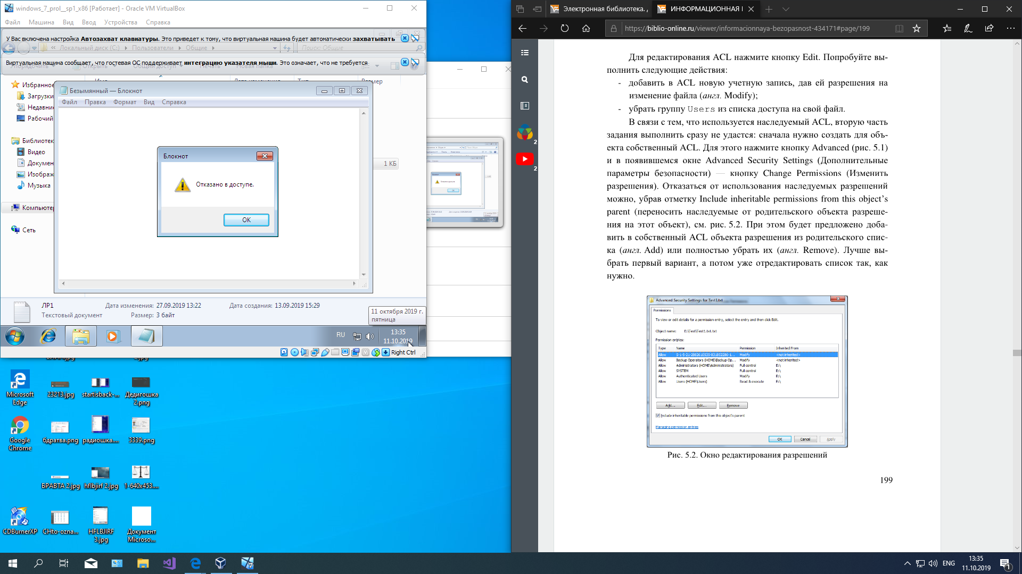

Рисунок 1 – Отказ в доступе с пользователя Student

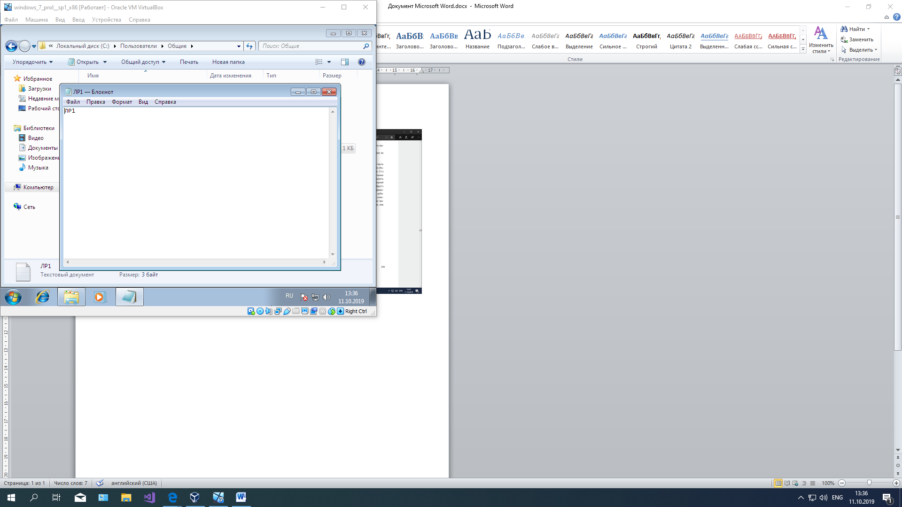

Рисунок 2 – Доступ разрешен пользователю user

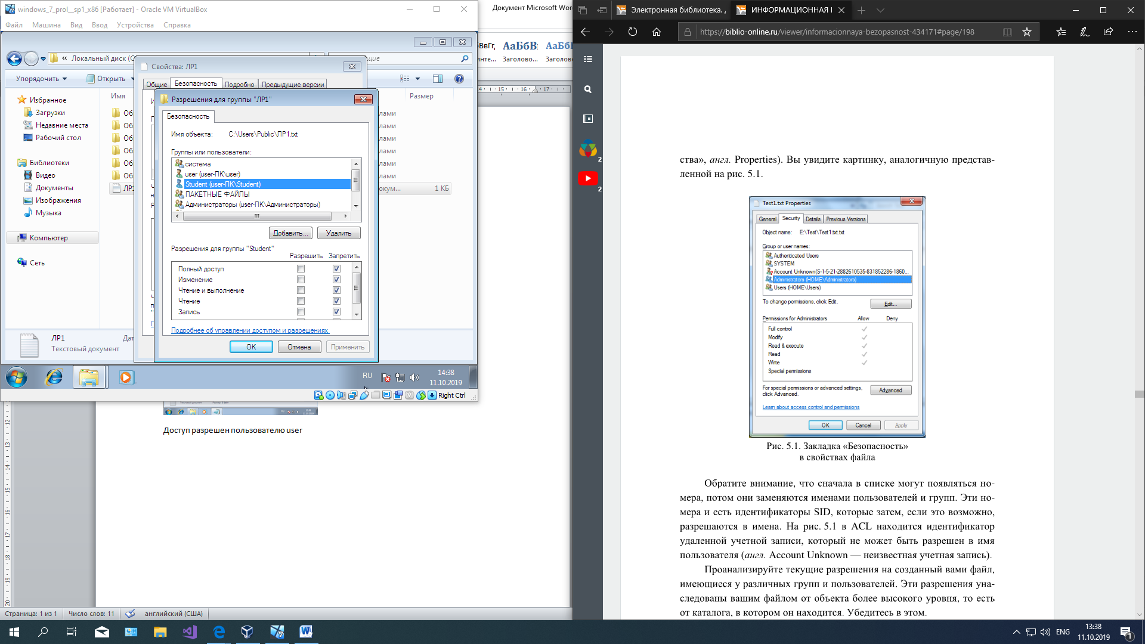

Рисунок 3 – Запрет на взаимодействие с файлом для пользователя Student

1. **Элементарные разрешения**

Как можно просмотреть набор элементарных разрешений (из которых составлено, например, разрешение «изменить»), имеющиеся у пользователя на файл или папку? – Свойства файла -> Безопасность -> Дополнительно -> Выделить субъект -> Просмотреть -> Отображение дополнительных разрешений.

Чем составное разрешение «Изменить» отличается от разрешения «Полный доступ»? – В отличие от составного разрешения «Полный доступ» составное разрешение «Изменить» не обладает элементарными решениями «Удаление вложенных папок и файлов», «Смена разрешений», «Смена владельца».

Дает ли разрешение на запись в папку право просматривать ее содержимое? – Нет.

1. **Локальная группа**

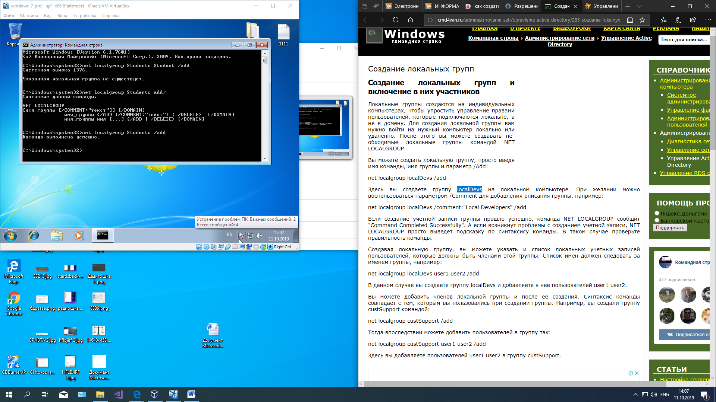

Рисунок 4 – Локальная группа создана

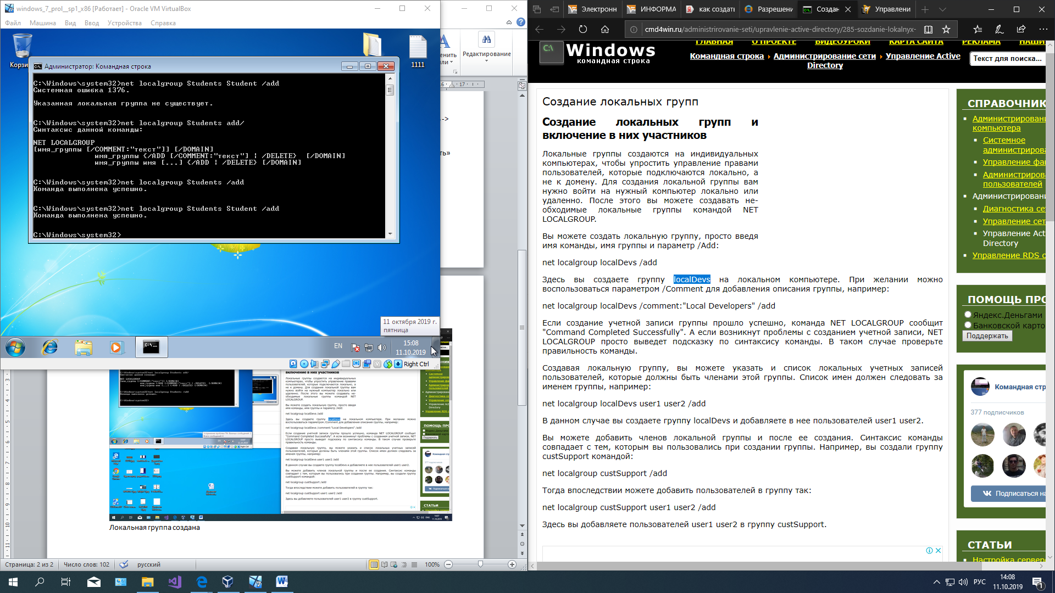

Рисунок 5 – В локальную группу добавлен Student

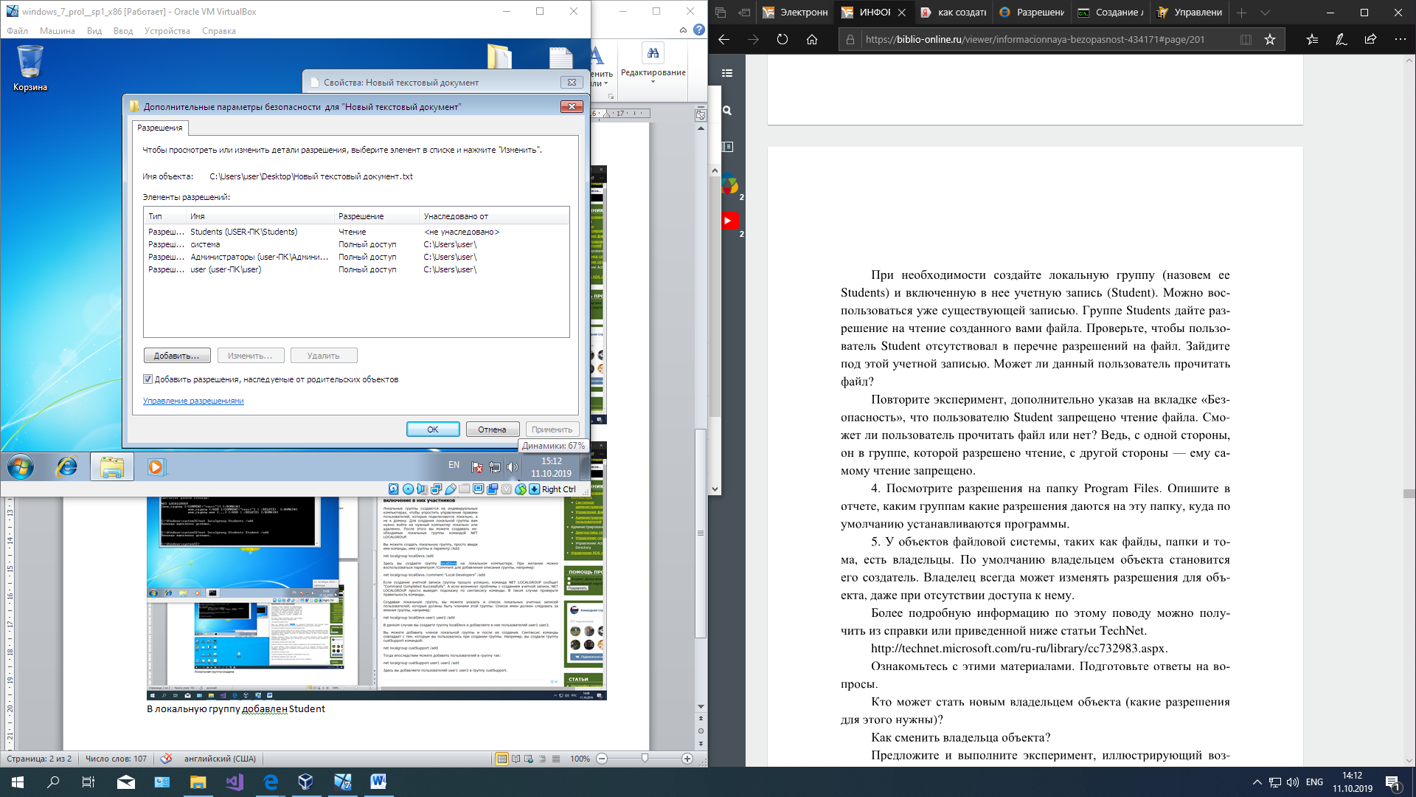

Рисунок 6 – Student отсутствует в перечне разрешений на файл

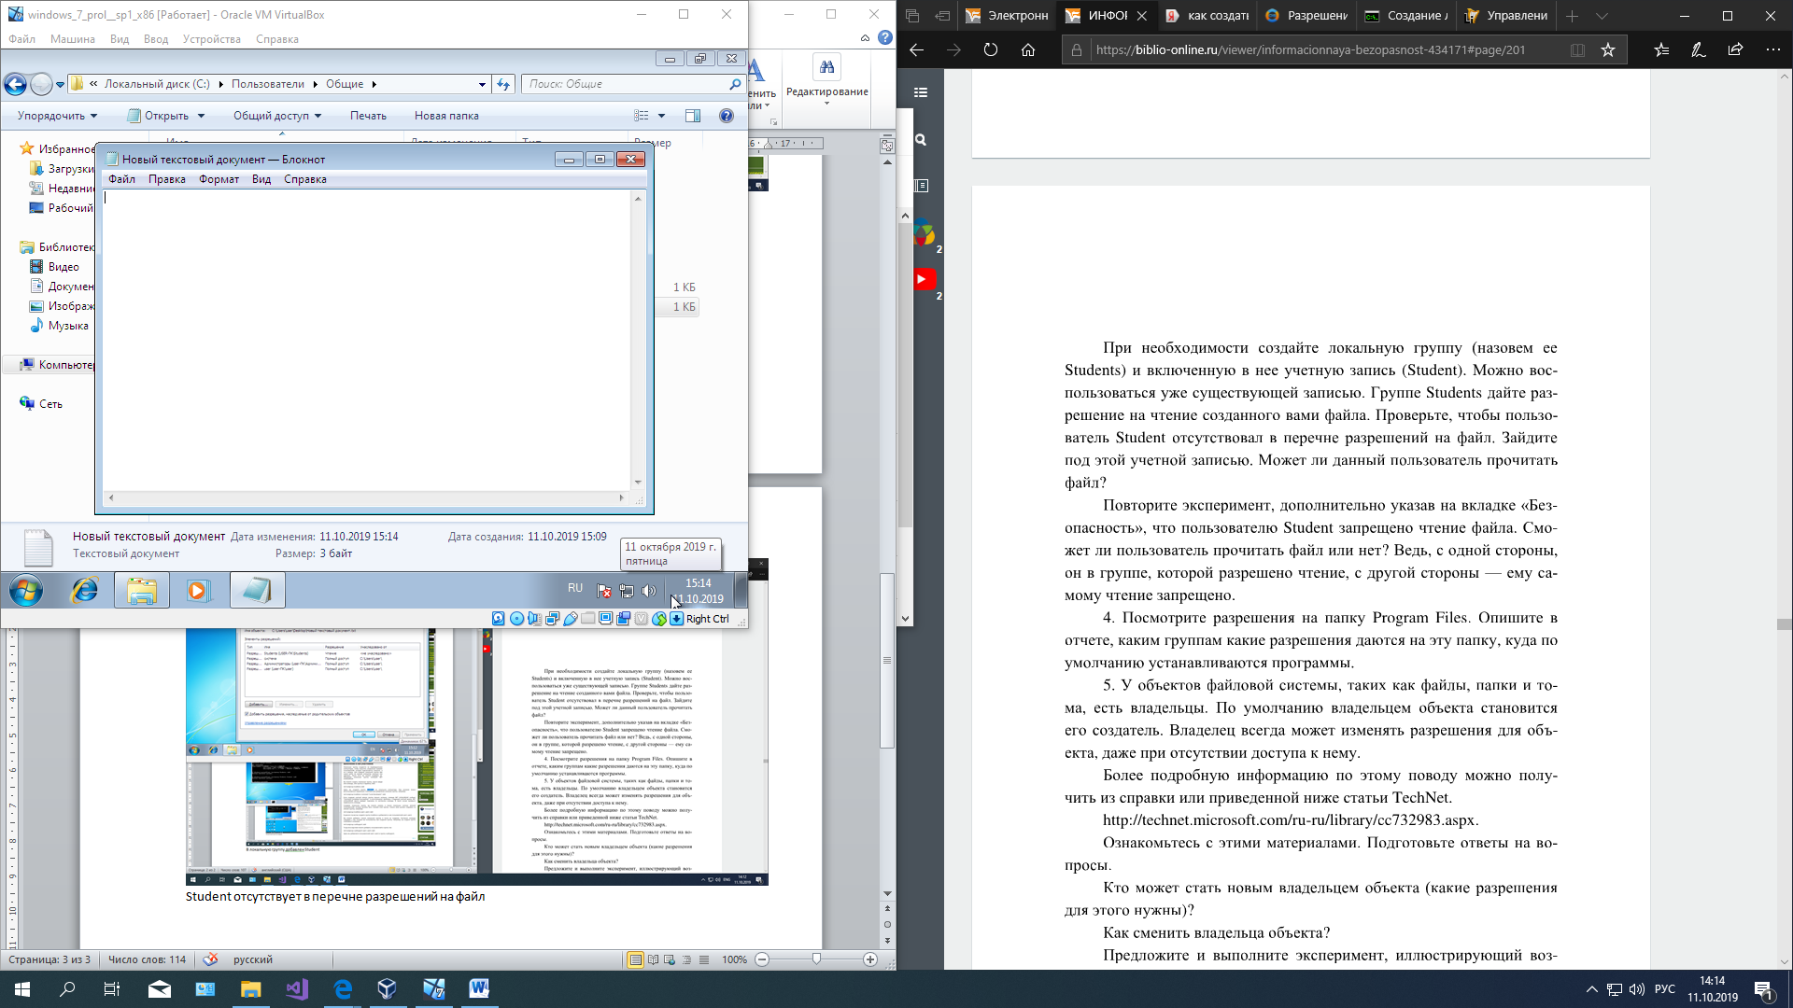

Рисунок 7 – Student имеет права доступа к файлу

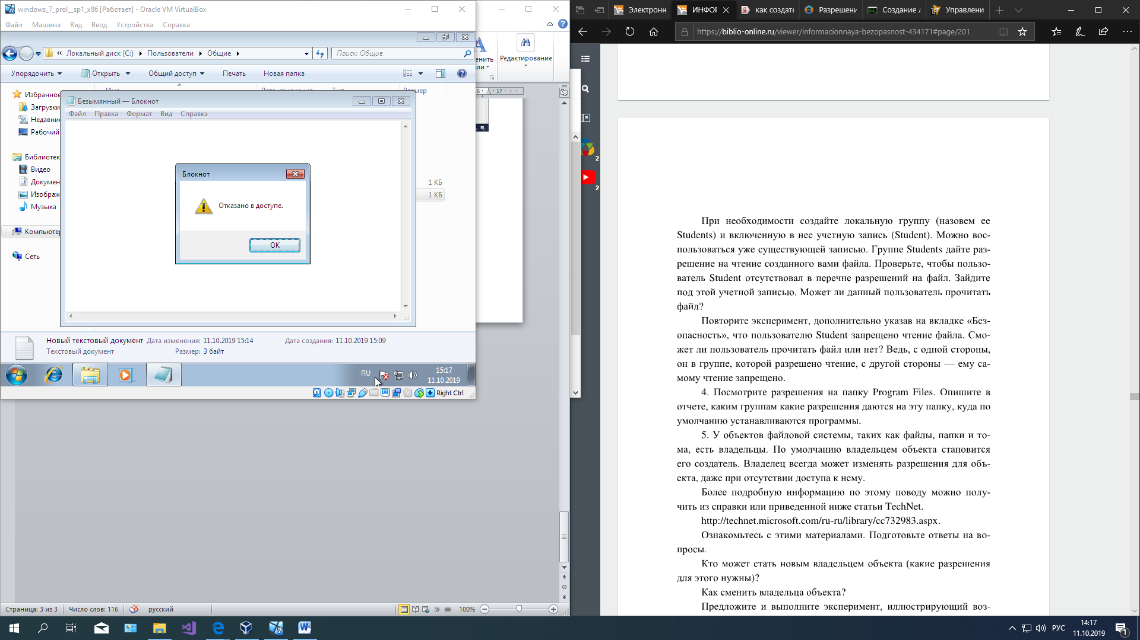

Рисунок 8 – Student не имеет прав доступа к файлу

1. **Группы, имеющие разрешения на папку Program Files**

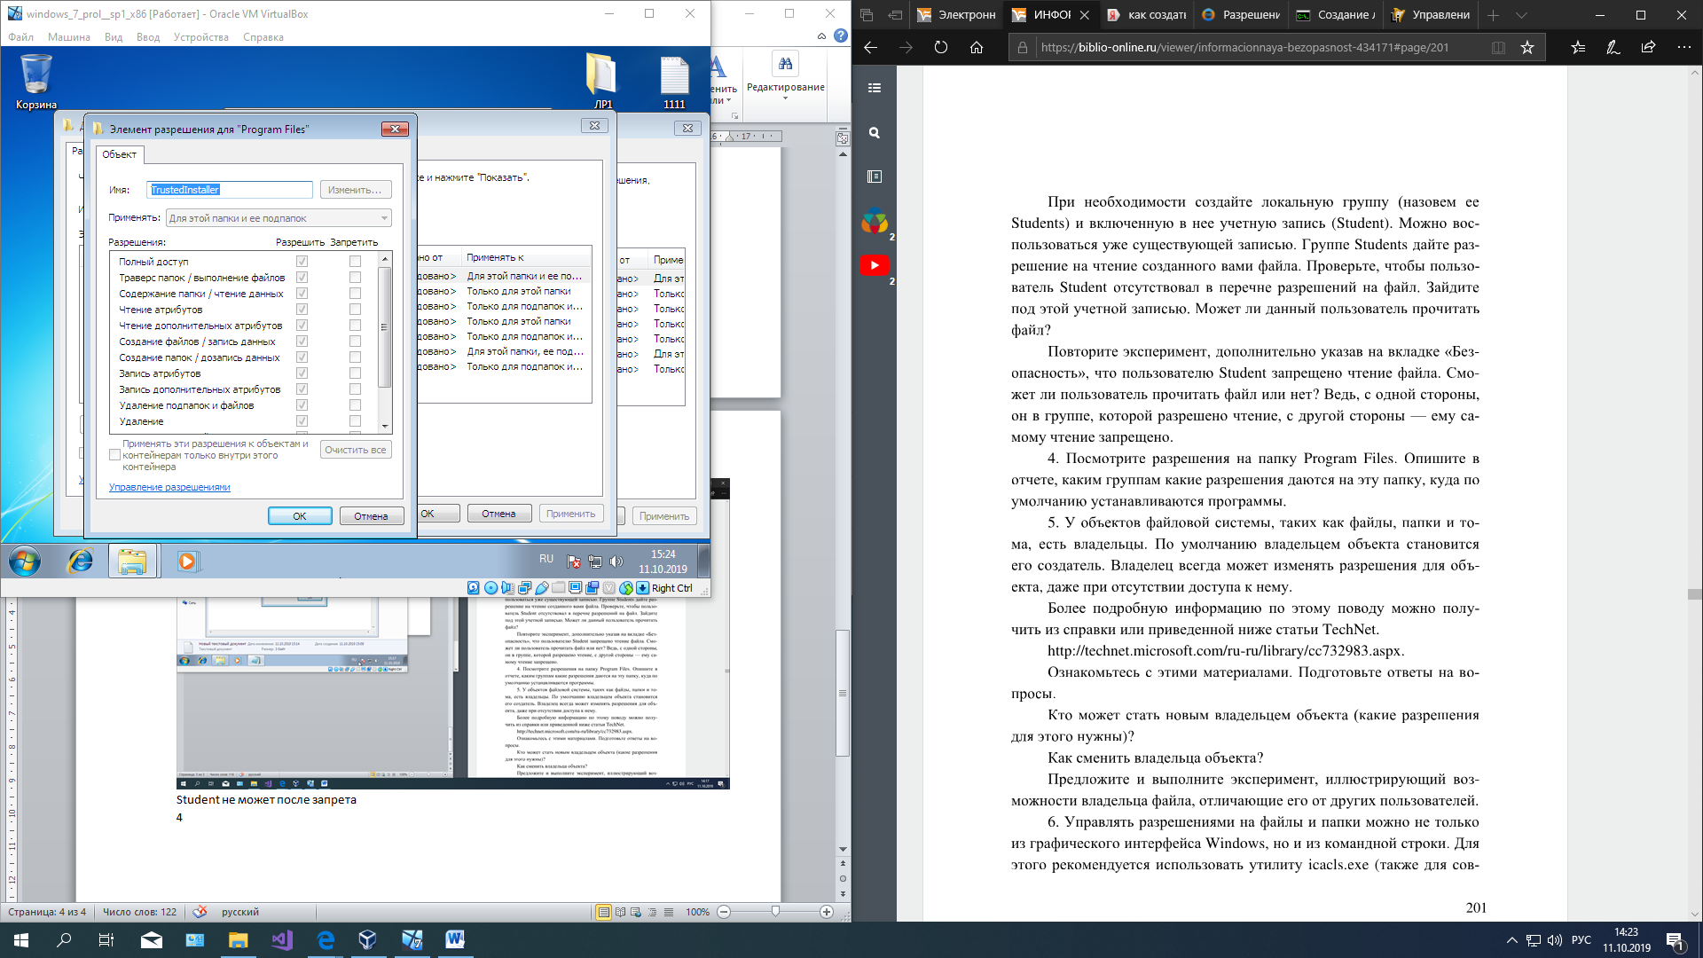

Рисунок 9 – Trusted Installer

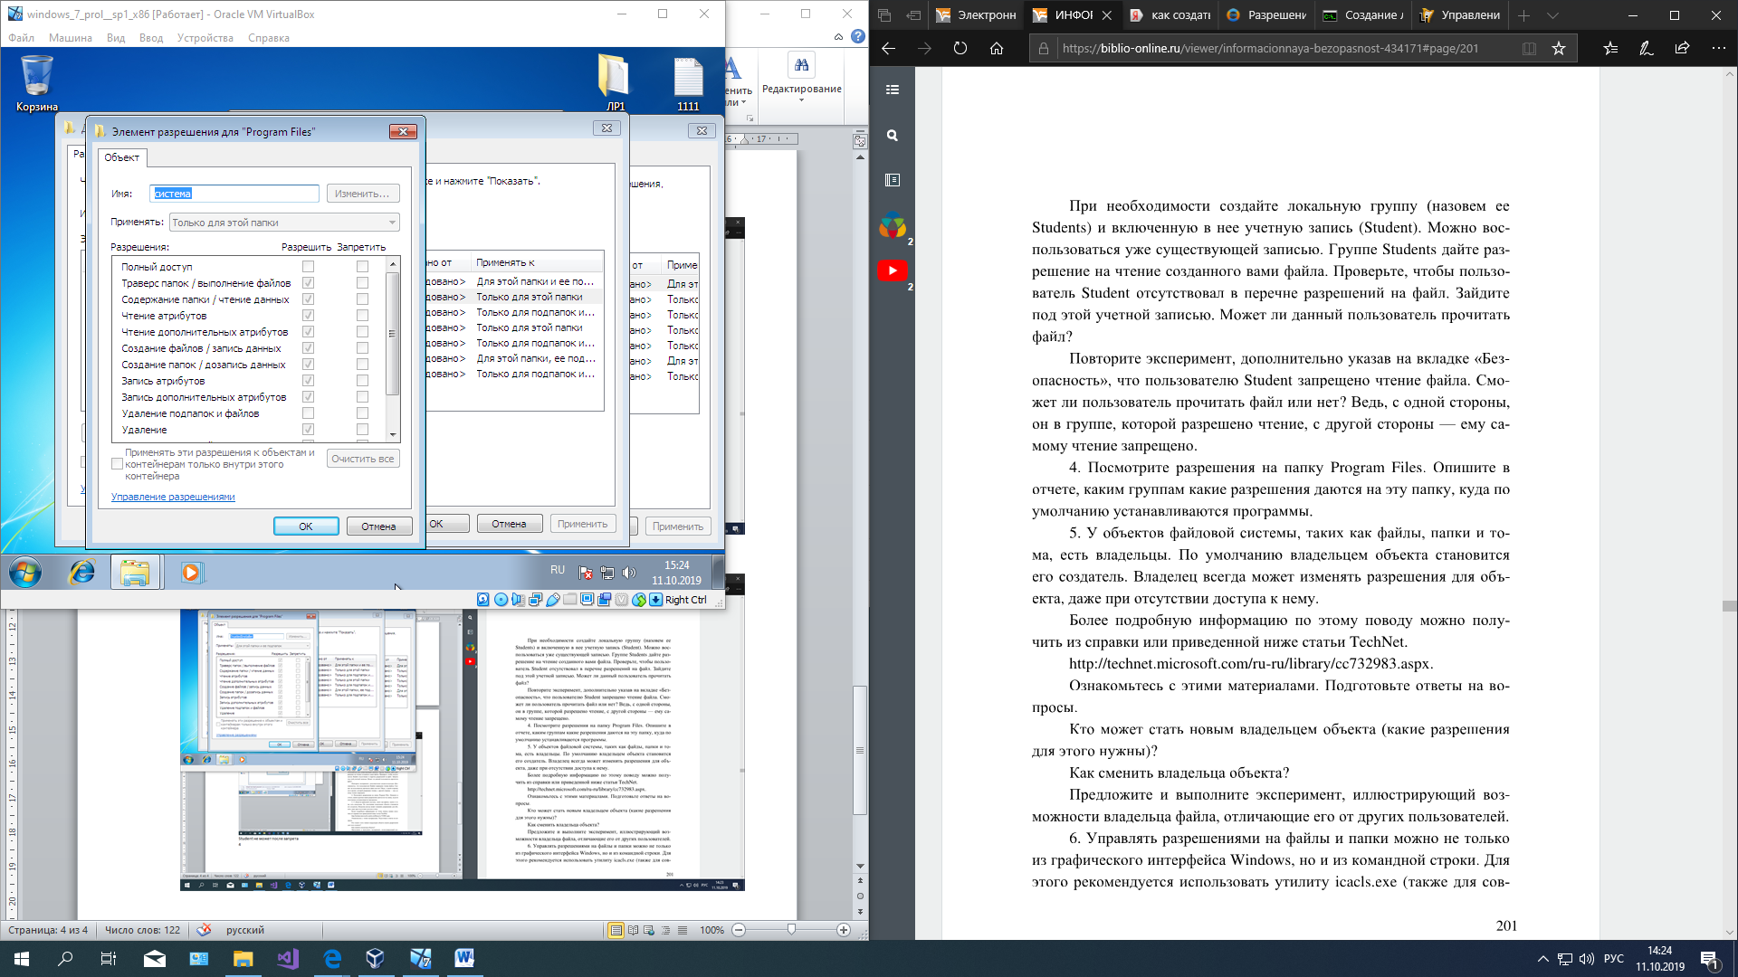

Рисунок 10 – Система

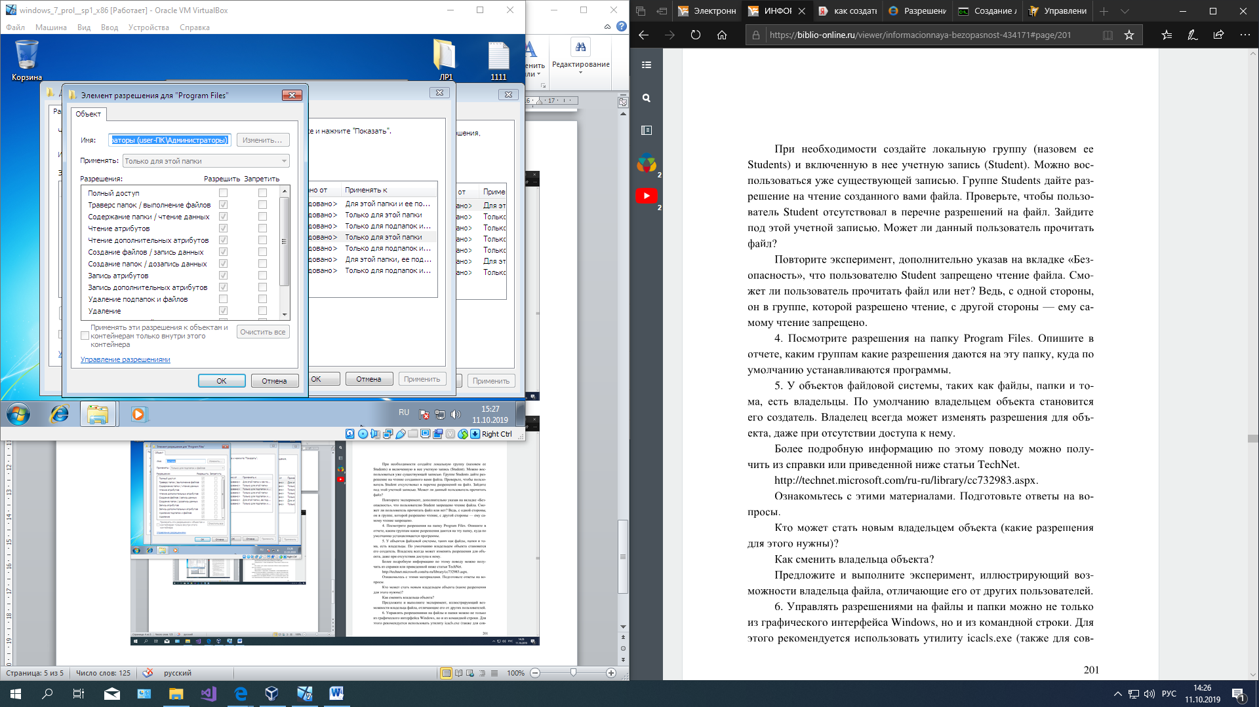

Рисунок 11 – Администраторы

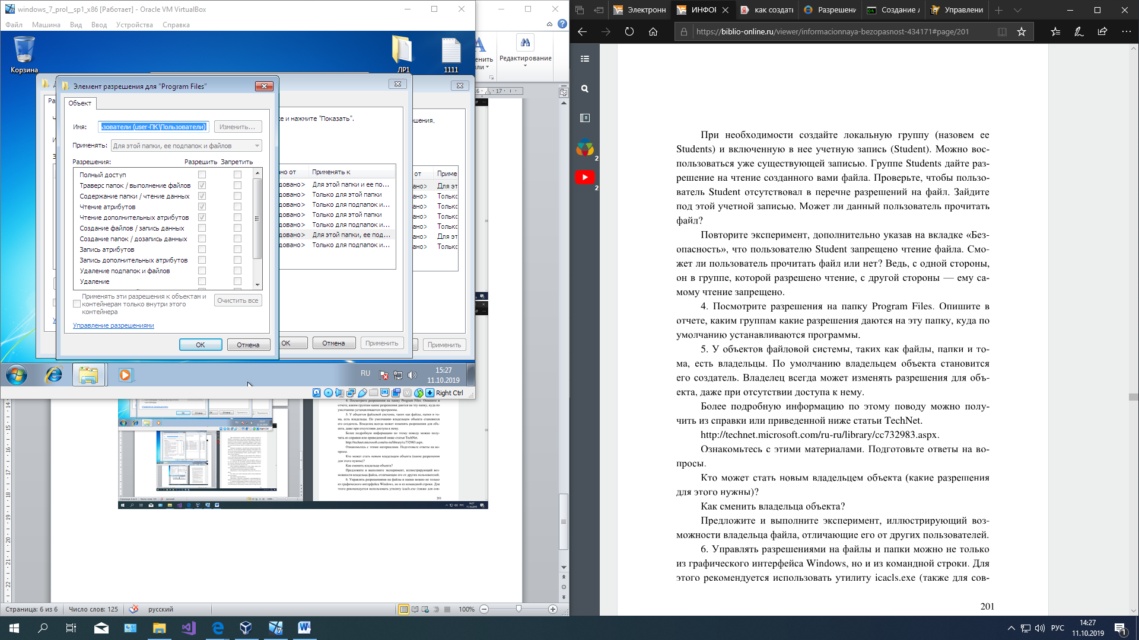

Рисунок 12 – Пользователи

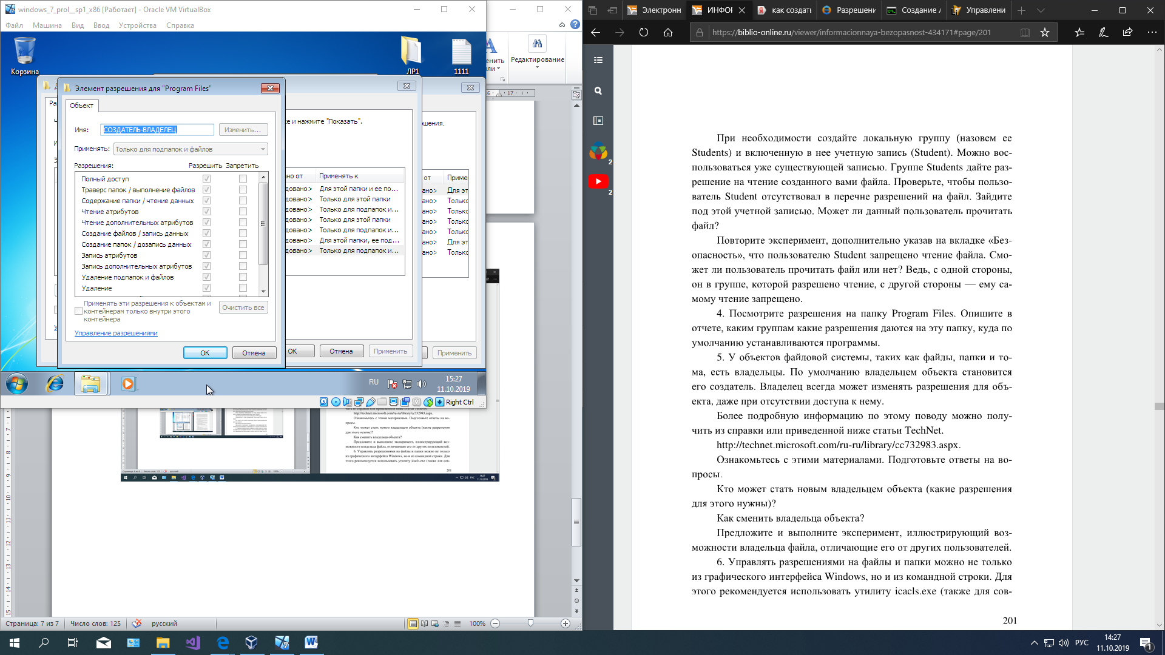

Рисунок 13 – Создатель-владелец

1. **Владельцы объектов файловой системы**

Кто может стать новым владельцем объекта (какие разрешения для этого нужны)?

* администратор;
* любые пользователь или группа, что имеют разрешение «Смена владельца» на данном объекте;
* пользователь, имеющий разрешение «Восстановление файлов и директорий».

Как сменить владельца объекта?

* текущий владелец объекта может дать права владельца другому пользователю – члену локальной группы владельца;
* администратор может свободно стать владельцем объекта;
* пользователь, имеющий разрешение «Восстановление файлов и директорий», может после двойного щелчка по пользователю или группе дать им права владения объектом.

1. **Использование утилиты icacls.exe**

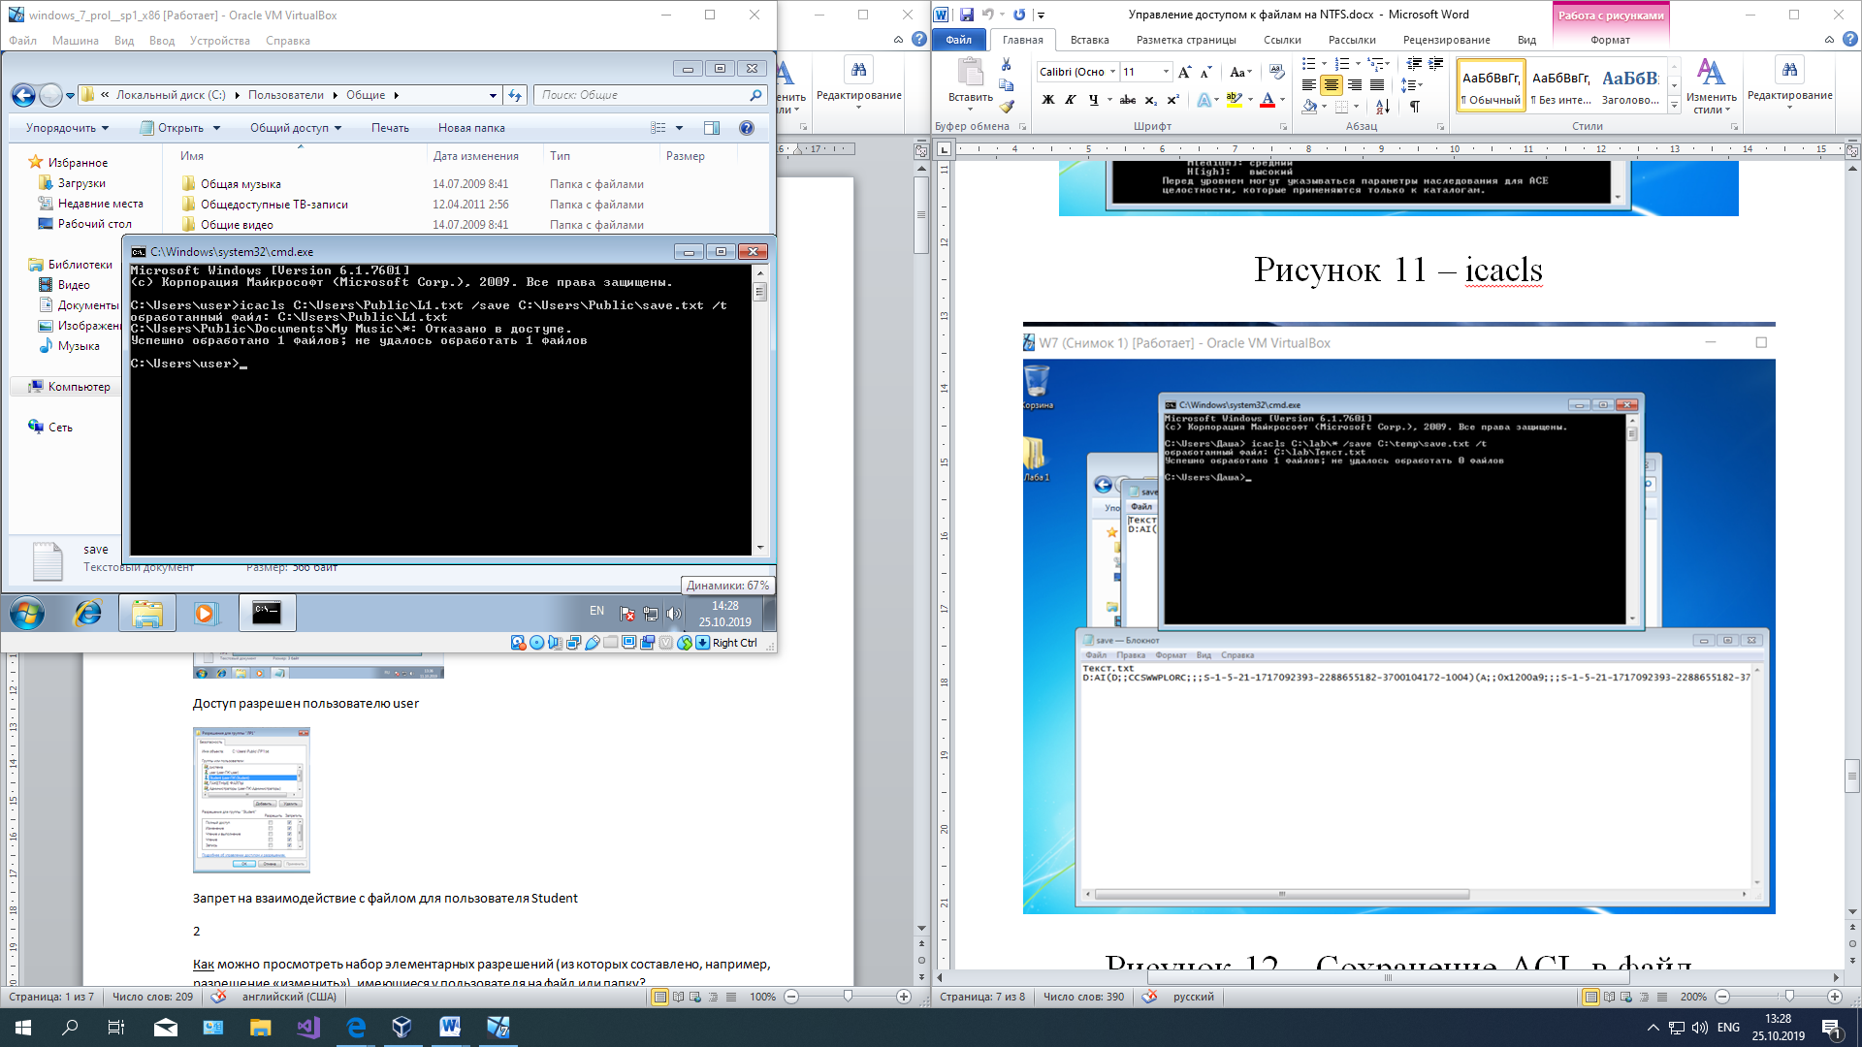

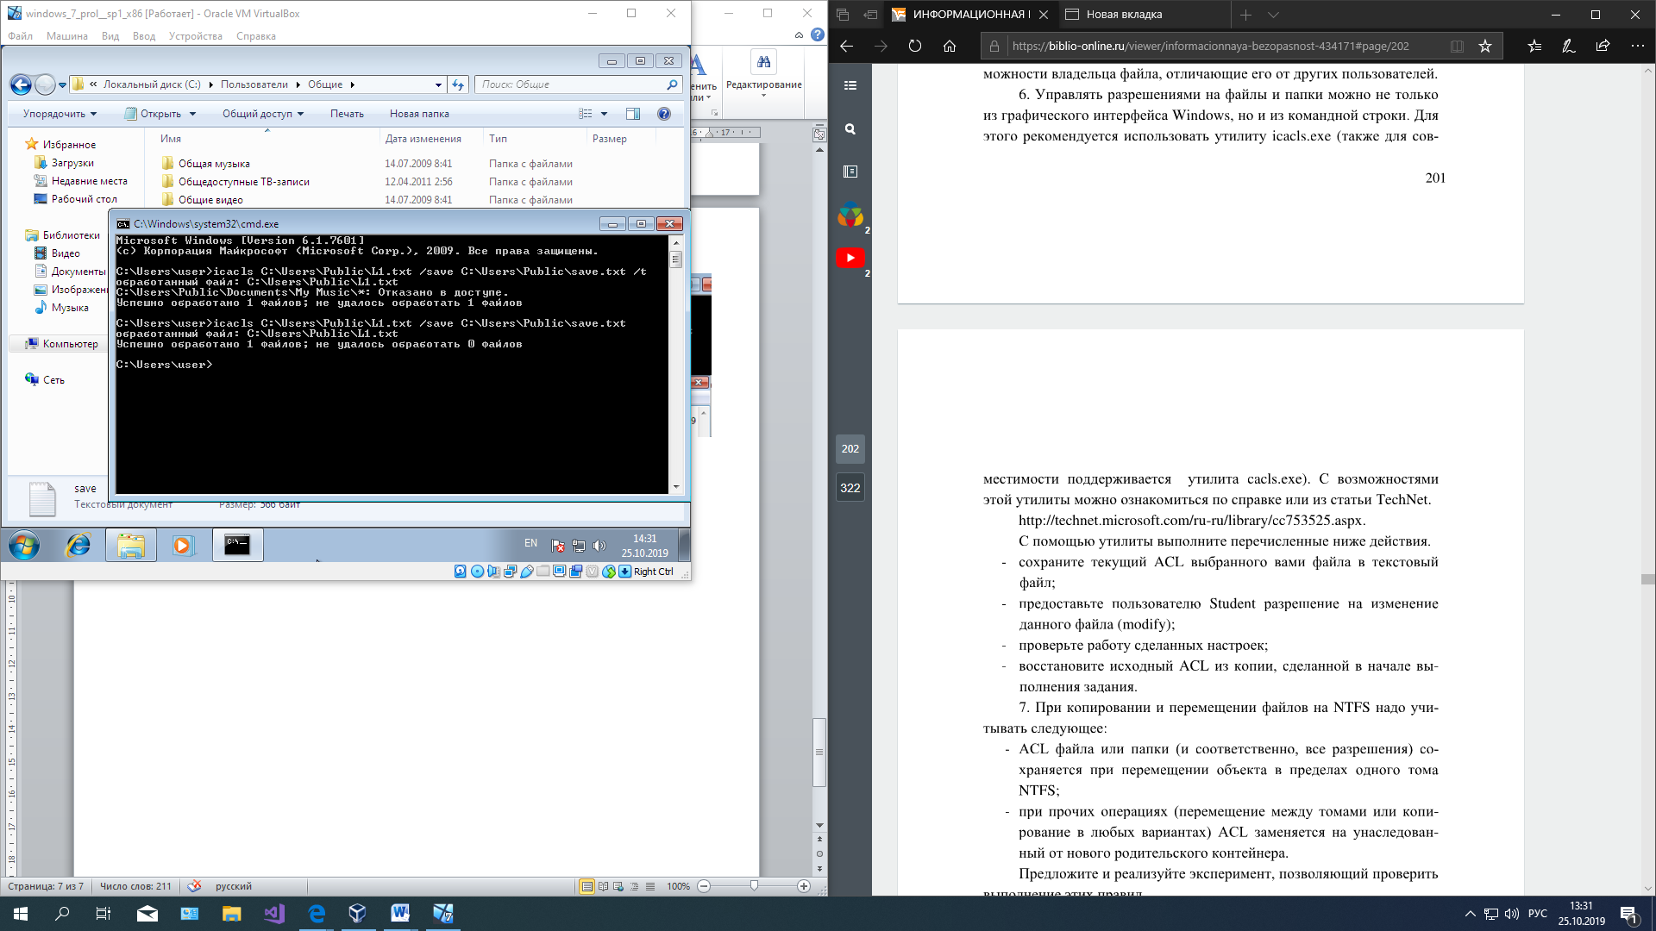

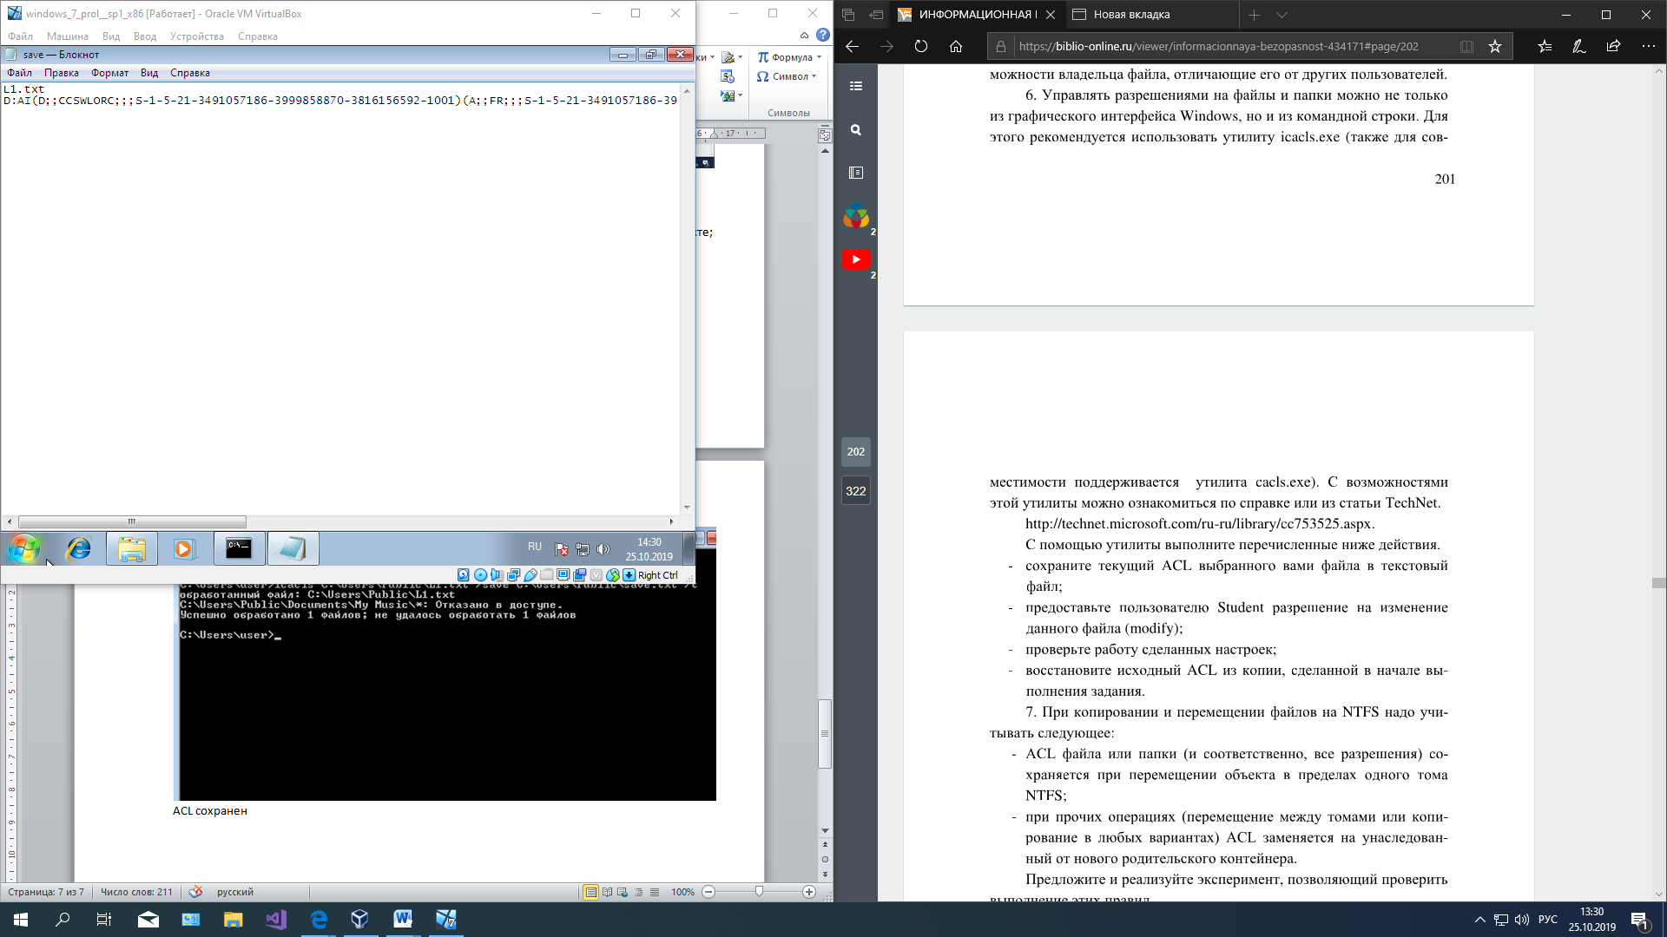

Рисунок 14 – ACL сохранен

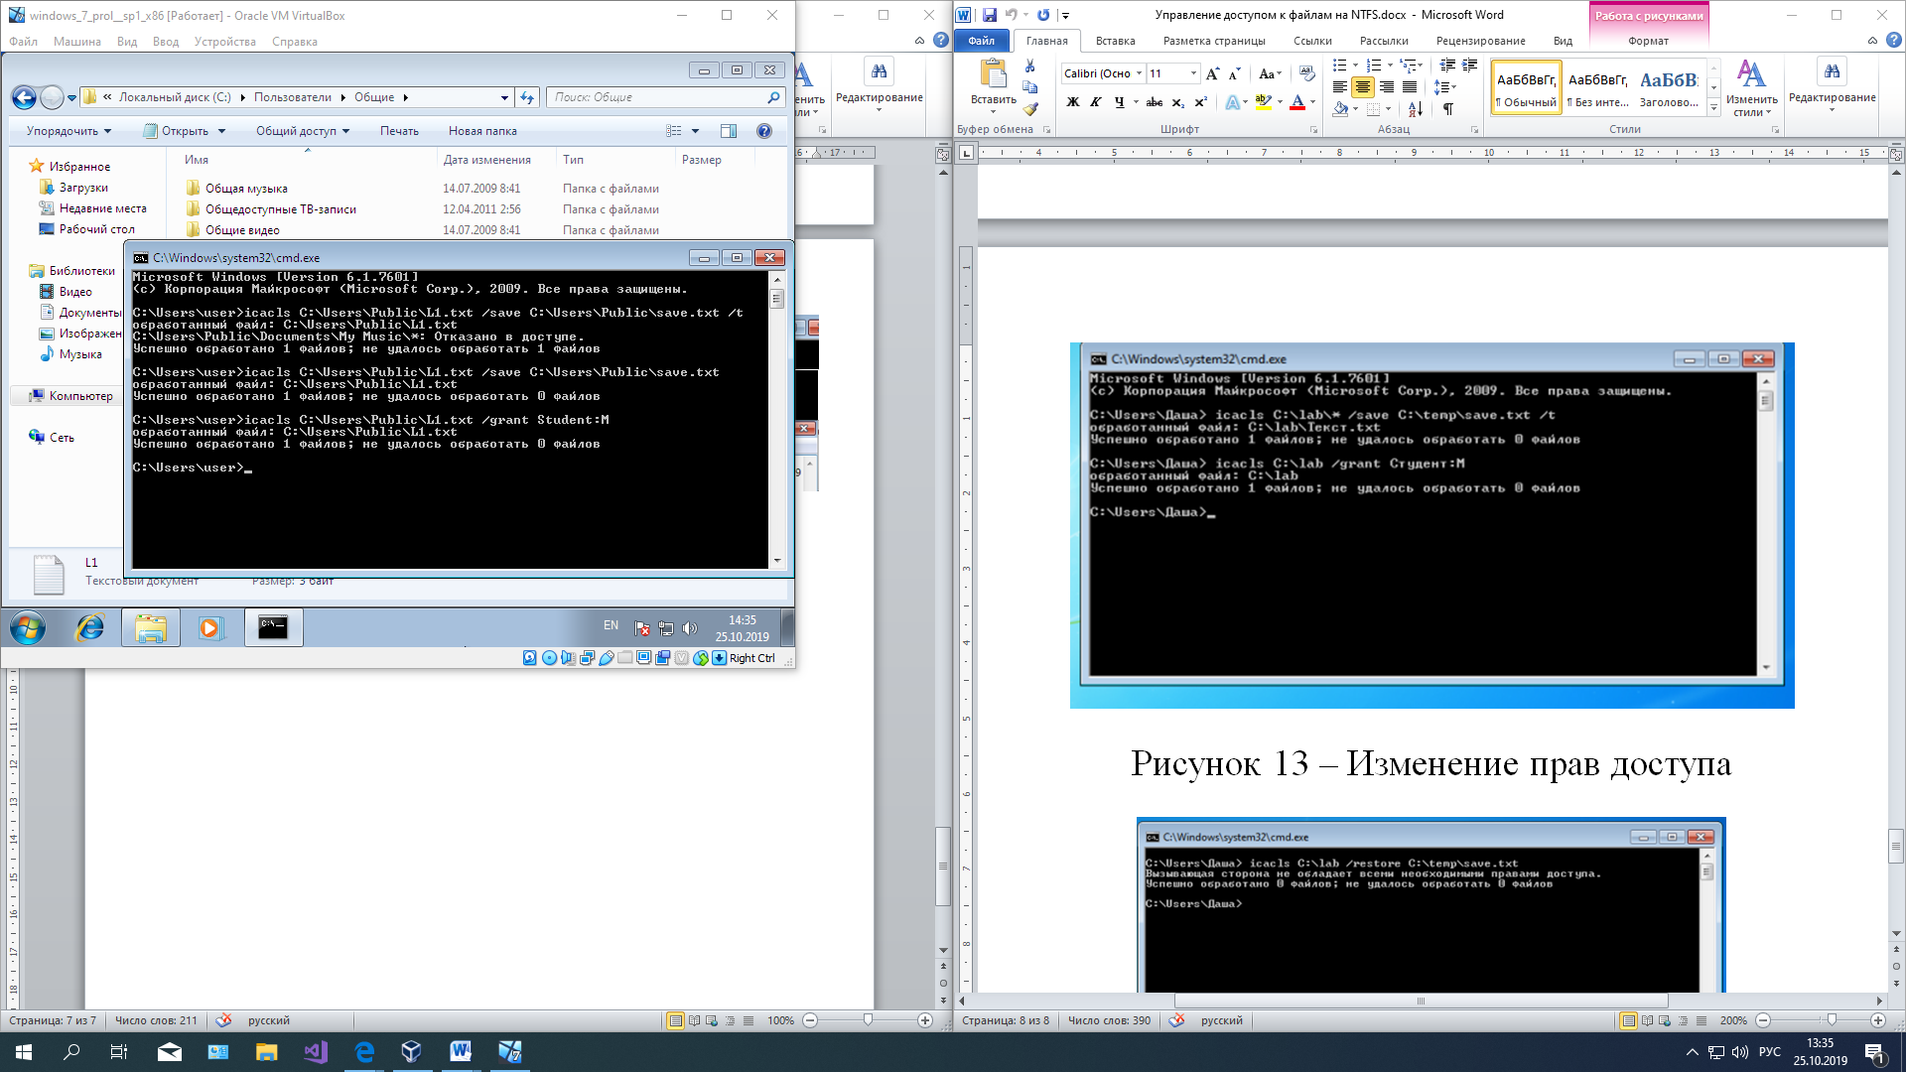

Рисунок 15 – Права доступа изменены

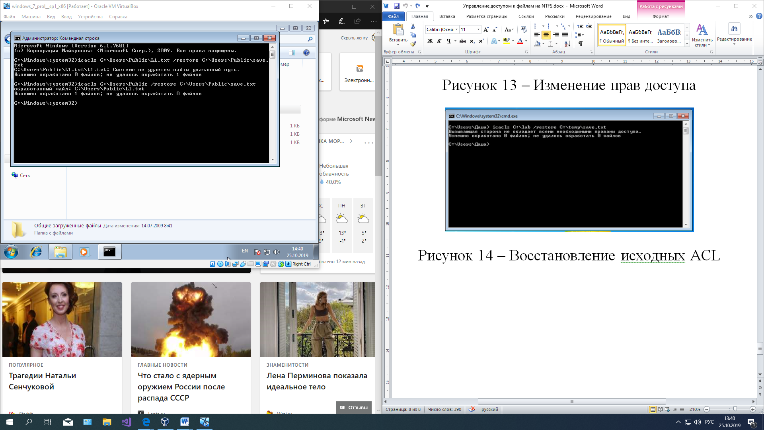

Рисунок 16 – Исходные ACL восстановлены